KHO VẬN · RK7 / STOREHOUSE 5

NGHIỆP VỤ KHO
TẠI CỬA HÀNG
Mô tả các nhóm chứng từ kho và quy trình vận hành hàng ngày tại chi nhánh — từ nhập hàng đầu ngày, sản xuất theo BOM, điều chuyển nội bộ, điều chuyển liên cửa hàng, order hàng lên văn phòng trung tâm, đến hướng dẫn thao tác chi tiết trên StoreHouse 5.
Tài liệu nội bộ vận hành cửa hàng · Dcorp Technology Corporation

Mục lục
01. Bốn nhóm nghiệp vụ chứng từ
02. Quy trình vận hành hàng ngày tại cửa hàng
03. Điều chuyển hàng liên cửa hàng khi hết hàng
04. Order hàng lên Văn phòng trung tâm
05. Hướng dẫn sử dụng các nghiệp vụ vận hành tại nhà hàng
Mỗi mục lớn bắt đầu ở một trang mới; dùng khung Điều hướng (Navigation Pane) trong Word — bật ở tab View — để nhảy nhanh theo tiêu đề.

01. Bốn nhóm nghiệp vụ chứng từ
Mọi biến động kho đều đi qua một chứng từ (phiếu) cụ thể. Phiếu chỉ ghi nhận vào tồn kho sau khi được kích hoạt.

1. Nhập mua hàng — Phiếu nhập
- Phiếu nhập — sử dụng để ghi nhận hàng hoá từ nhà cung cấp đến kho.
- Bảng giá — dùng để liên kết, gợi ý giá mua hàng.
- Thu mua kích hoạt phiếu để ghi nhận số lượng mua hàng vào kho.

2. Xuất sử dụng / Nhập bán thành phẩm — Phiếu sản xuất
- Phiếu sản xuất — sử dụng trong hệ thống để sản xuất bán thành phẩm (BTP).
- Nhân viên nhập danh sách BTP, chọn kho lấy nguyên vật liệu, kho nhập BTP và phiên bản BOM cần sản xuất.
- Hệ thống gợi ý danh sách nguyên vật liệu cần tiêu hao — cho toàn bộ hoặc từng món hàng.
- Kích hoạt phiếu → sản xuất BTP, trừ nguyên vật liệu trong kho.

3. Xuất huỷ — Phiếu xuất
- Sử dụng phiếu xuất với đối tác là Huỷ, kèm lý do cụ thể.

4. Xuất khác / Nhập khác — Phiếu kiểm kê
- Phiếu kiểm kê — sử dụng để kiểm kê các mặt hàng trong kho theo nhu cầu ngày / tuần / tháng.
- Nhập số lượng thực tế tồn kho — hệ thống tự động tính toán chênh lệch.
- Kích hoạt: thừa → tự nhập kho tương ứng phiếu nhập khác; thiếu → tự động trừ kho tương ứng phiếu xuất khác.

02. Quy trình vận hành hàng ngày tại cửa hàng
Sáu luồng công việc lặp lại mỗi ngày tại chi nhánh. Màu cam là bước kích hoạt phiếu, màu xanh là bước hệ thống tự xử lý.

1. Nhập đầu ngày
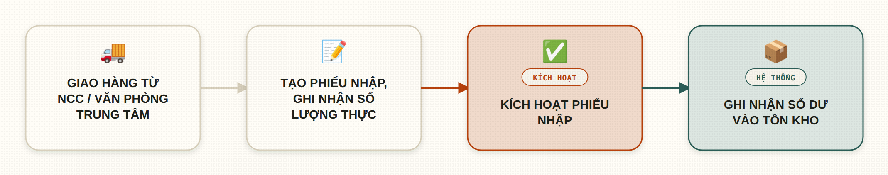

2. Bán hàng
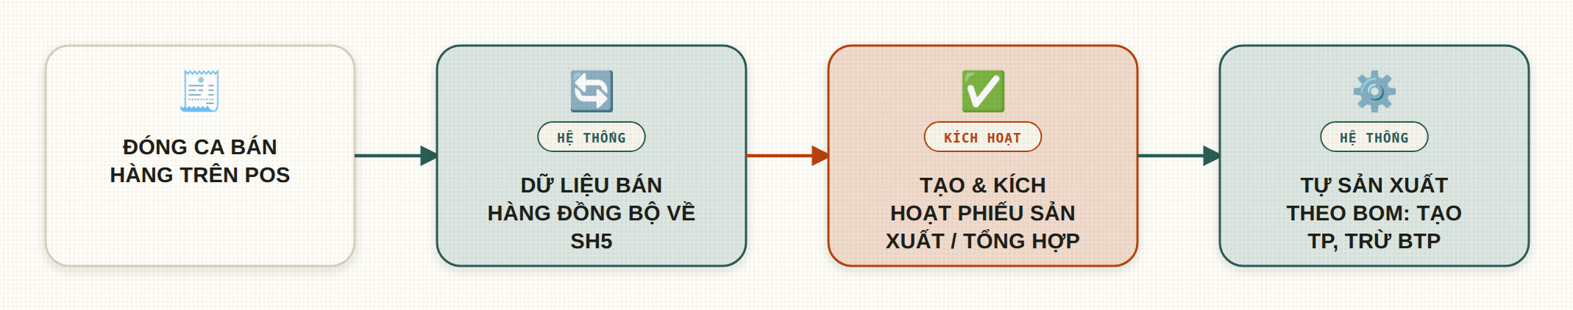

3. Điều chuyển nội bộ
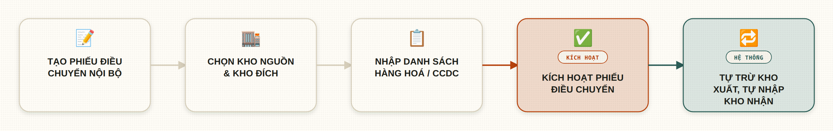

4. Sản xuất với BOM tại chi nhánh
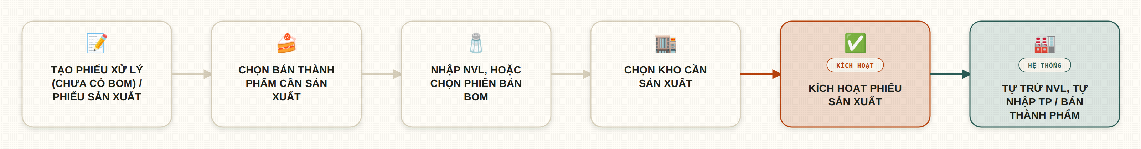

5. Huỷ hàng
Hàng bể, đổ vỡ.
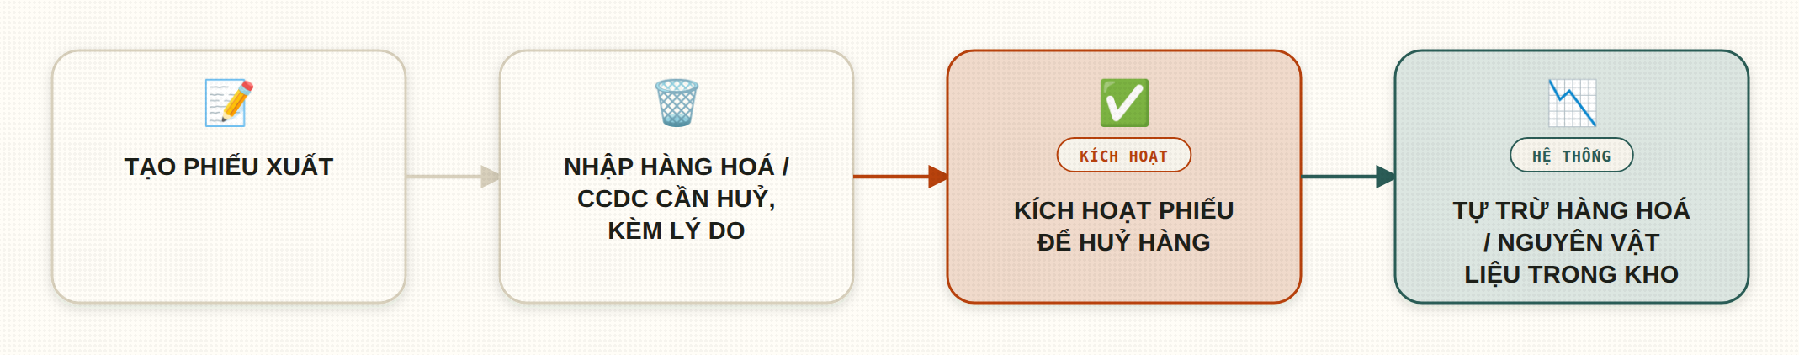

6. Kiểm kê ngày / tuần / tháng
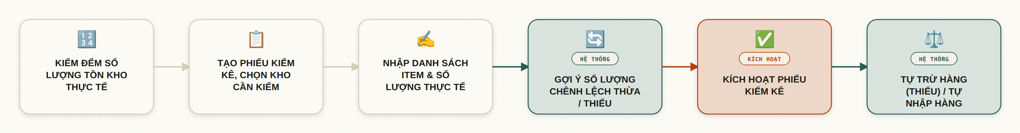

03. Điều chuyển hàng liên cửa hàng khi hết hàng
Khi một mặt hàng bán hết tại cửa hàng, việc bán hàng không dừng lại: cửa hàng thiếu hàng (A) tạo phiếu điều chuyển gửi sang cửa hàng còn hàng (B). Trạng thái phiếu được đồng bộ hai chiều qua SkyStoreHouse — Kích hoạt → Đã xác nhận → Đã xuất hàng — để cả hai bên luôn biết phiếu đang ở bước nào mà không cần gọi điện hỏi lại. Khi hàng về tới A, kế toán kiểm tra số lượng thực nhận rồi tạo phiếu nhập để đưa vào tồn kho và tiếp tục bán.
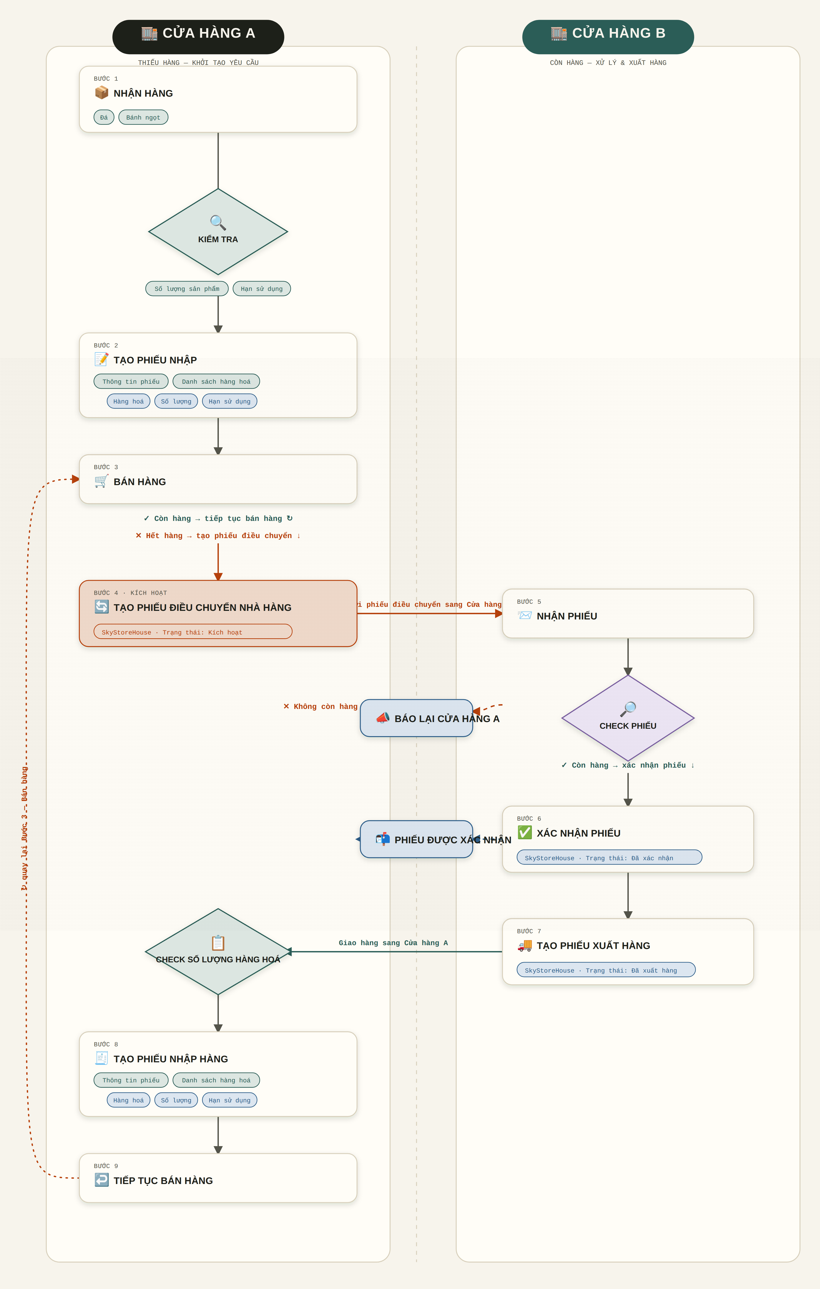

04. Order hàng lên Văn phòng trung tâm
Nhân viên bar/bếp tạo phiếu yêu cầu hàng, chỉ định 1 kho cụ thể trong chi nhánh, kích hoạt & xác nhận gửi lên văn phòng trung tâm. Thu mua consolidate và kiểm tra tồn kho HO — hệ thống ưu tiên xuất thẳng từ kho HO nếu đủ hàng; nếu không đủ, có thể đặt hàng nhà cung cấp về kho HO rồi xuất tiếp (gộp chung một bước xuất kho), hoặc đặt hàng nhà cung cấp giao thẳng đến kho chi nhánh. Cửa hàng tạo phiếu nhập hàng tương ứng khi hàng về, hoàn tất quy trình.
ℹ️ Bước 5.a.1 (xuất kho khi đủ hàng) và 5.b.1c (xuất kho sau khi đã nhập hàng NCC về HO) được gộp thành một bước xuất kho chung — cùng một phiếu xuất, cùng một bộ trường dữ liệu. Hệ thống luôn ưu tiên xuất thẳng từ kho HO (luồng ①) trước khi phải đặt hàng nhà cung cấp.
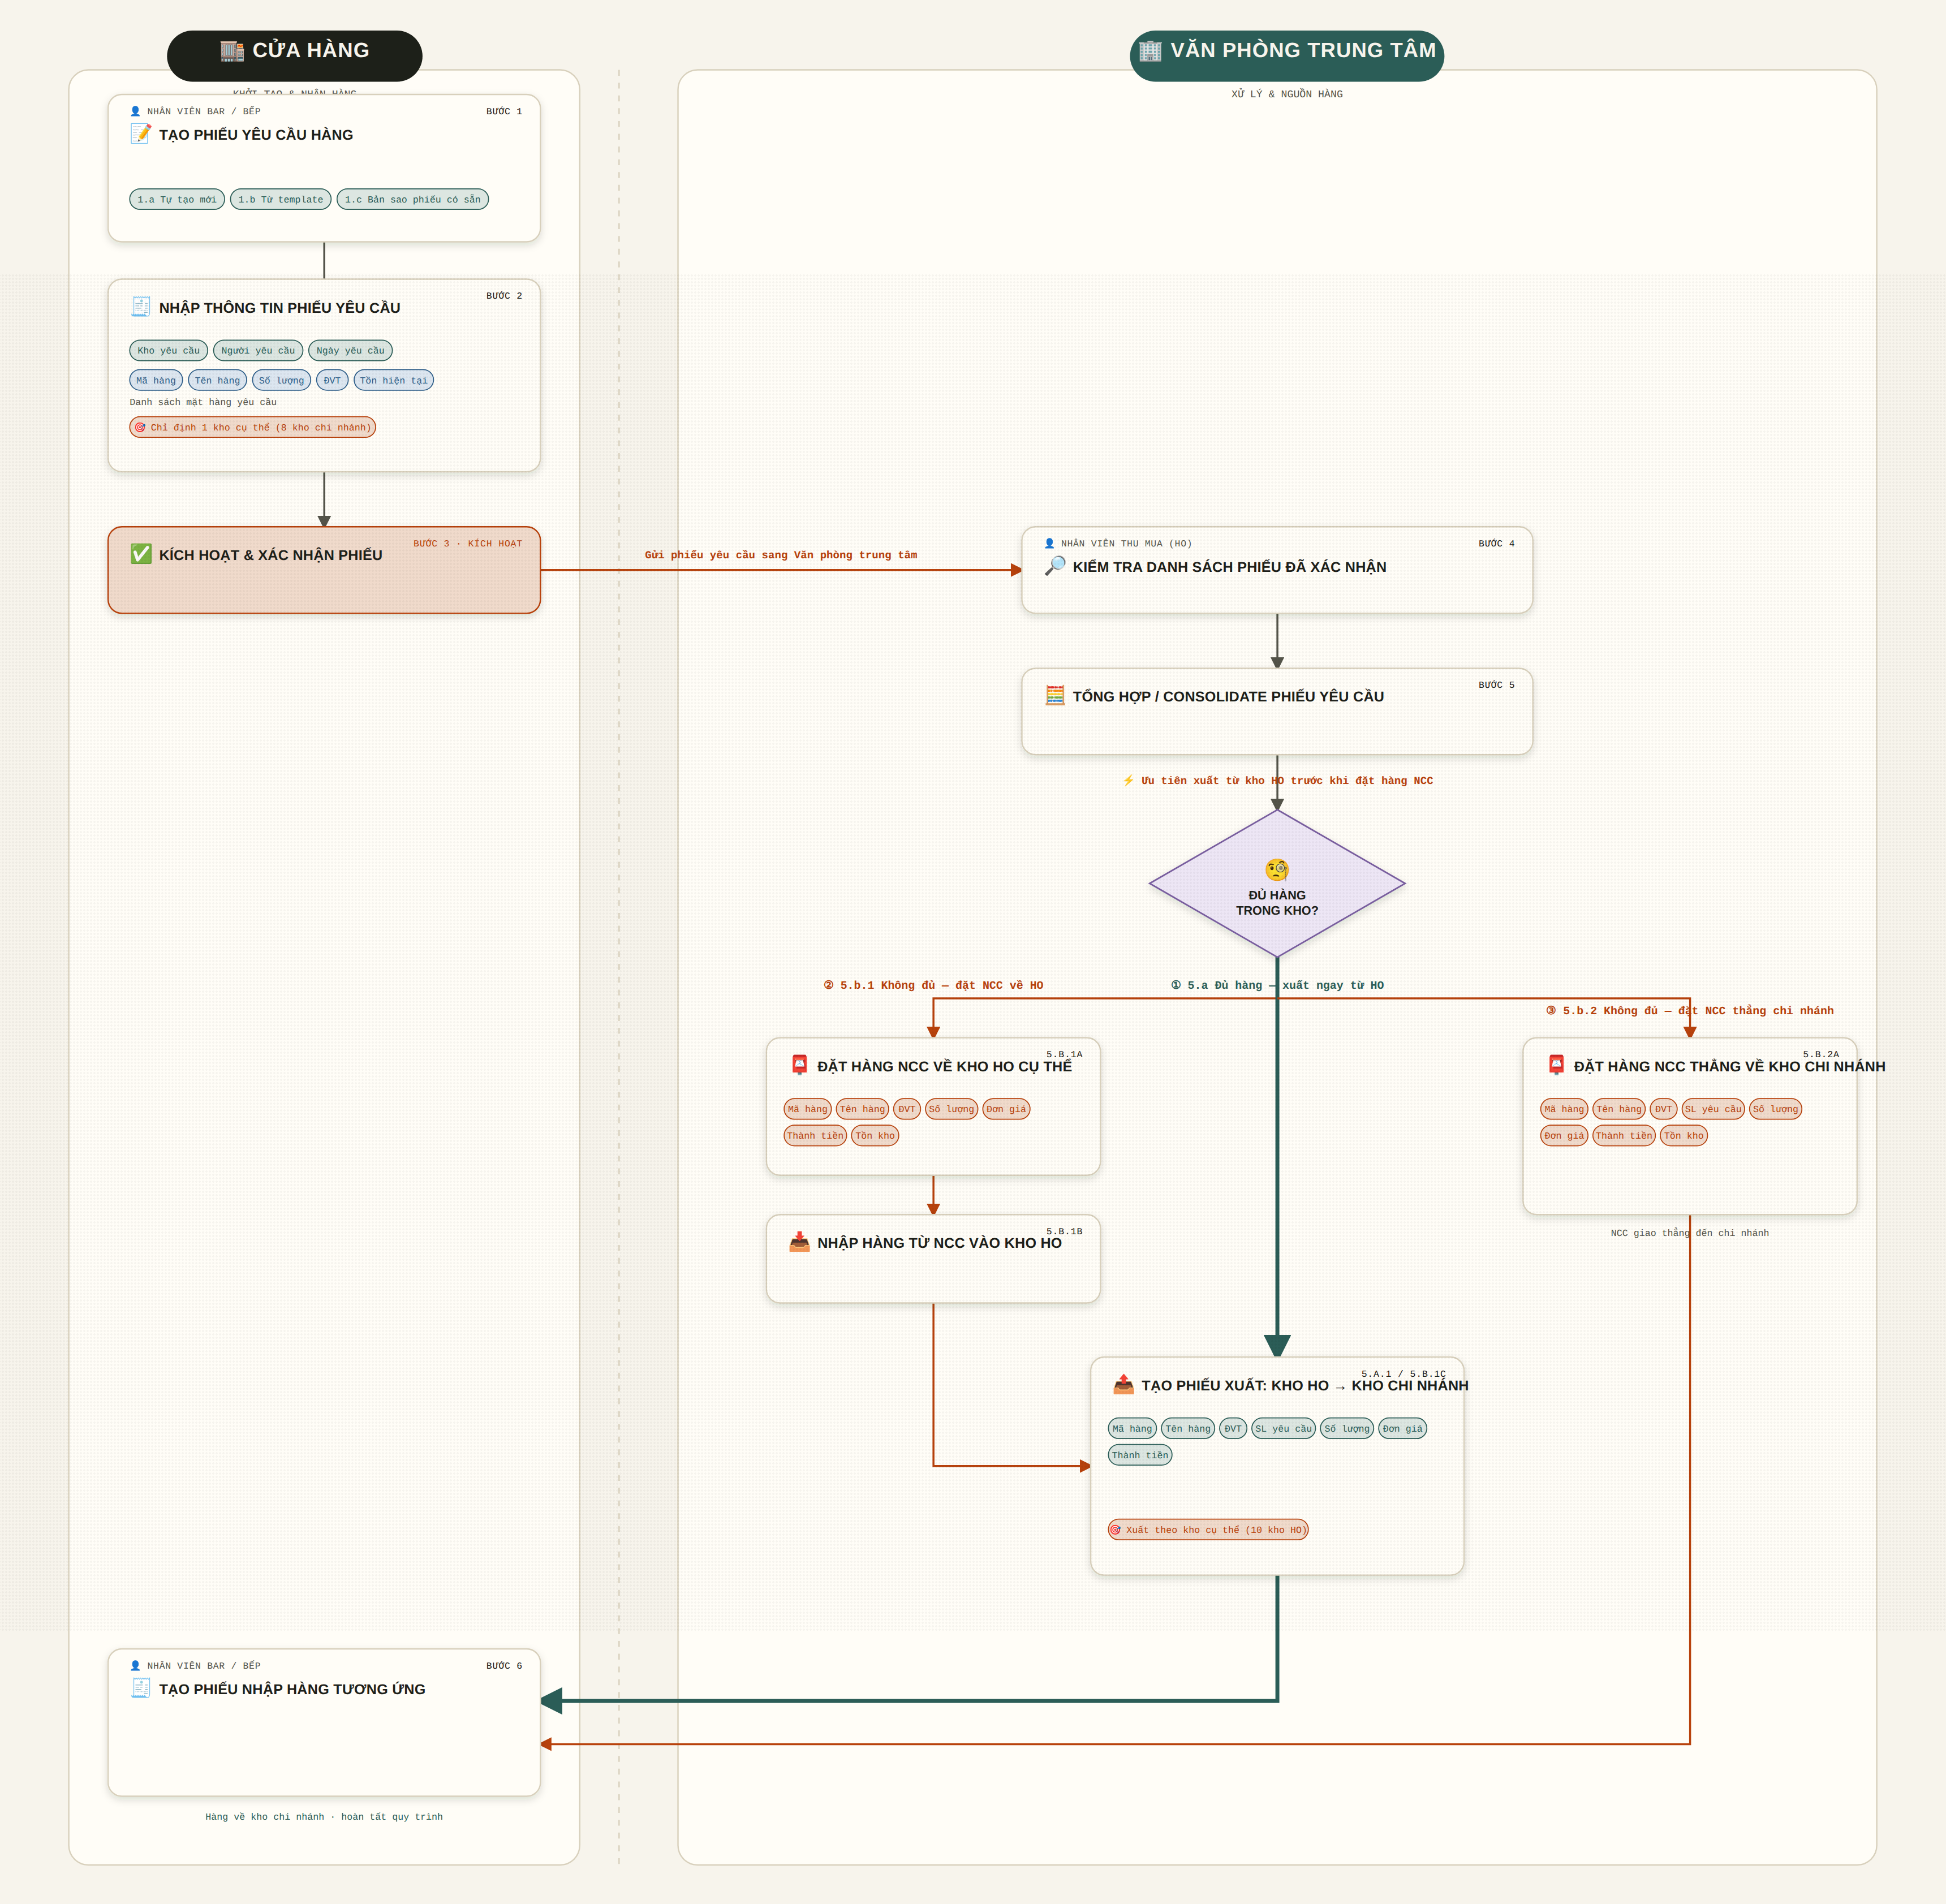

Danh mục kho tham chiếu
Mỗi phiếu yêu cầu hàng chỉ định đúng 1 kho cụ thể trong 8 kho của chi nhánh. Mỗi phiếu xuất từ kho HO đến chi nhánh xuất mặt hàng theo kho cụ thể trong 10 kho của kho trung tâm.

Kho trung tâm (HO) — 10 kho
STT | Tên kho
1 | Kho đông
2 | Kho sauce
3 | Kho rượu
4 | Kho rau
5 | Kho gia vị
6 | Kho hóa phẩm
7 | Kho CCDC
8 | Kho MKT
9 | Kho R&D
10 | Kho QC

Kho chi nhánh (mỗi Store) — 8 kho / chi nhánh
STT | Tên kho
1 | Kho bia rượu
2 | Kho chất đốt
3 | Kho công cụ
4 | Kho gia vị
5 | Kho hóa phẩm
6 | Kho marketing
7 | Kho quầy (bên ngoài)
8 | Kho thực phẩm

05. Hướng dẫn sử dụng các nghiệp vụ vận hành tại nhà hàng
Các bước thao tác chi tiết trên phần mềm StoreHouse 5 (SH5) để tạo từng loại phiếu, kèm mô tả trường dữ liệu và ảnh chụp màn hình.

I. Phiếu nhập — Nhập mua hàng

Các bước tạo phiếu
- Chọn mục Chứng từ
- Chọn Tạo mới phiếu
- Chọn Phiếu nhập
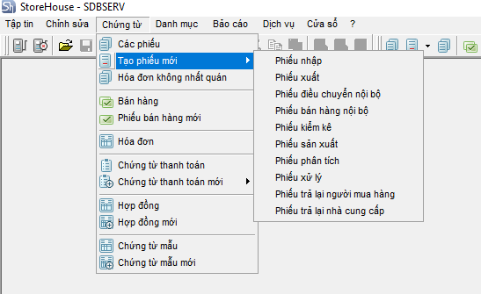
📸 Menu Chứng từ → Tạo mới phiếu
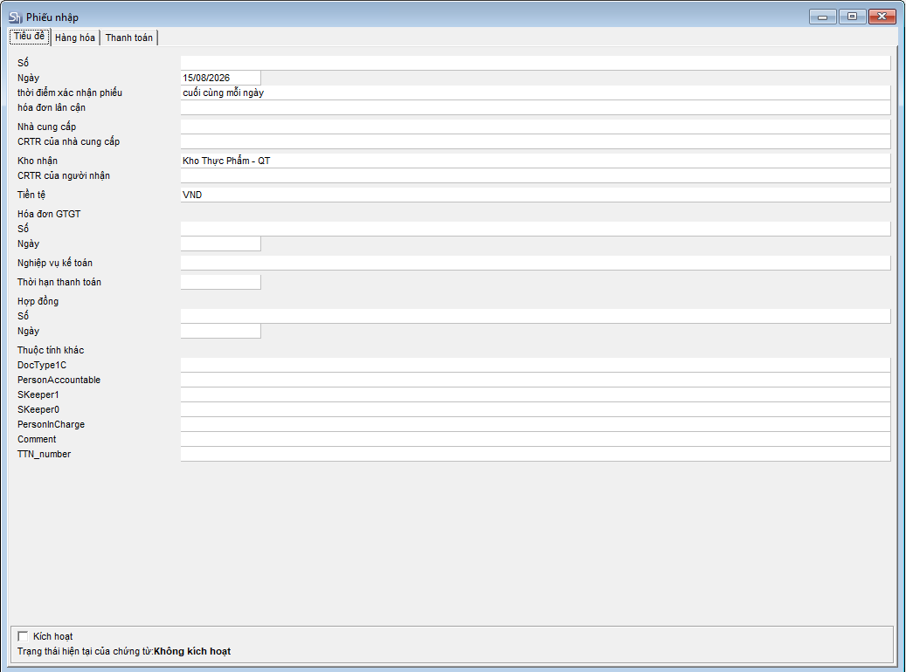
📸 Tab "Tiêu đề" của phiếu nhập

Tab "Tiêu đề"
Trường dữ liệu | Diễn giải | Ghi chú
Số | Số chứng từ, hệ thống tự nhảy
Ngày | Chọn ngày phiếu chứng từ
Nhà cung cấp | Chọn thông tin nhà cung cấp
Kho nhận | Chọn thông tin kho cần nhập hàng
Nghiệp vụ kế toán | Chọn lý do Nhập mua, hoặc Khác tùy theo nhu cầu

Tab "Hàng hoá"
Thể hiện danh sách hàng hoá trong phiếu. Chuột phải chọn Thêm dòng để thêm dòng hàng hoá.
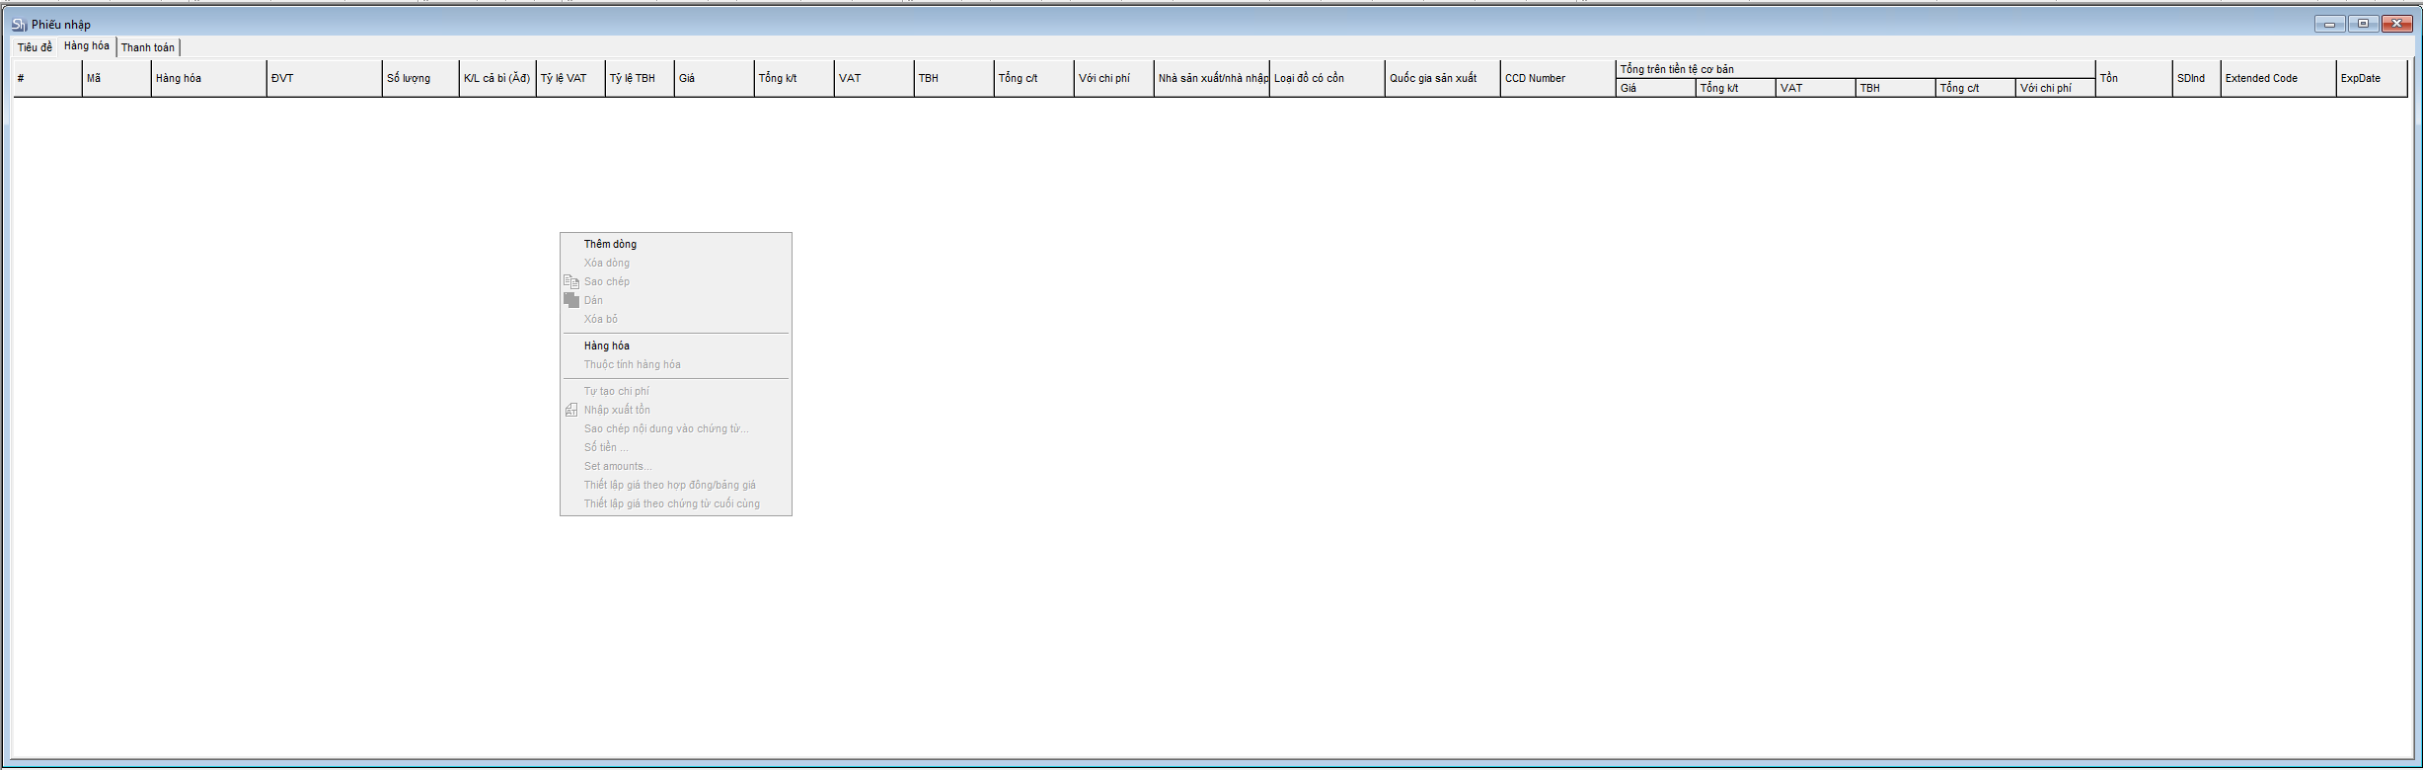
📸 Tab "Hàng hoá" của phiếu nhập

II. Phiếu điều chuyển nội bộ
Điều chuyển hàng hoá giữa các kho trong cùng chi nhánh với nhau.

Các bước tạo phiếu
- Chọn mục Chứng từ
- Chọn Tạo mới phiếu
- Chọn Phiếu điều chuyển nội bộ

Tab "Tiêu đề"
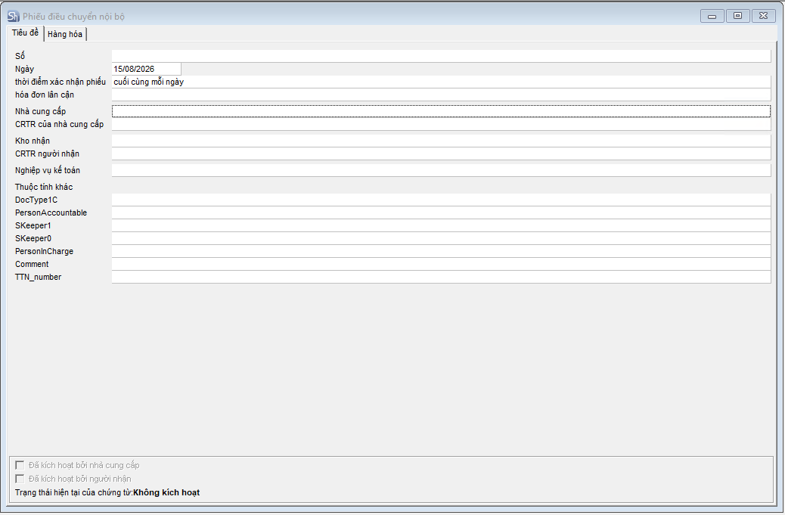
📸 Tab "Tiêu đề" của phiếu điều chuyển nội bộ
Trường dữ liệu | Diễn giải | Ghi chú
Số | Số chứng từ, hệ thống tự nhảy
Ngày | Chọn ngày phiếu chứng từ
Nhà cung cấp | Chọn thông tin kho xuất | Trường dùng chung giao diện với "Nhà cung cấp"
Kho nhận | Chọn thông tin kho cần chuyển tới

ℹ️ Lưu ý: ở phiếu này trường tên là "Nhà cung cấp" nhưng thực chất dùng để chọn kho xuất — không phải nhà cung cấp thật.

Tab "Hàng hoá"
Nhập danh sách hàng hoá cần điều chuyển.
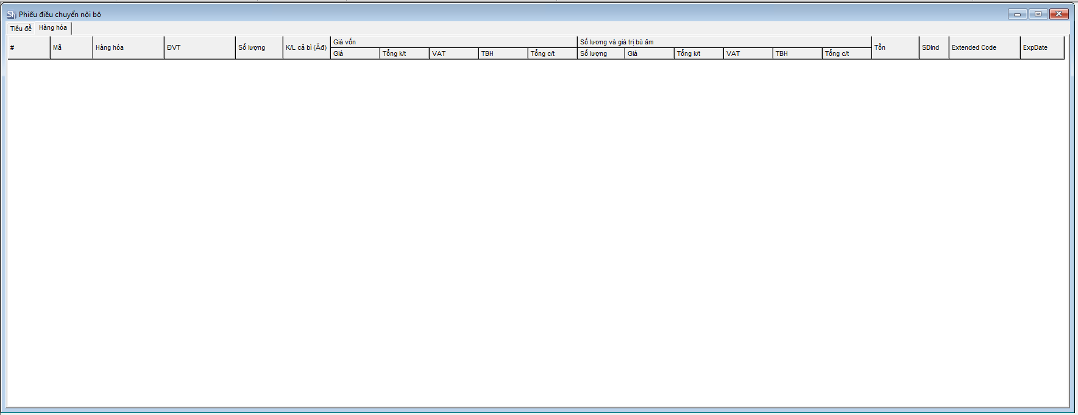
📸 Tab "Hàng hoá" của phiếu điều chuyển nội bộ
Trường dữ liệu | Diễn giải
Mã | Mã sản phẩm
DVT | Đơn vị tính của item
Số lượng | Số lượng cần điều chuyển
Giá vốn | Giá | Giá vốn item (giá vốn trung bình của hệ thống)
Giá vốn | Tổng kt | Tổng theo giá vốn
Giá vốn | VAT | Thuế của item
Giá vốn | Tổng c/t | Tổng cuối của item
SL & giá trị bù âm | Số lượng | Số lượng cần bù âm trong kho khi điều chuyển
SL & giá trị bù âm | Giá | Giá vốn item
SL & giá trị bù âm | Tổng kt | Tổng theo giá vốn
SL & giá trị bù âm | VAT | Thuế của item
SL & giá trị bù âm | Tổng c/t | Tổng cuối của item
Tồn | Tồn còn lại trong kho
Extend code | Mã mở rộng
ExpDate | Ngày hết hạn

III. Phiếu sản xuất
Dùng để sản xuất item đã có công thức định lượng (BOM).

Các bước tạo phiếu
- Chọn mục Chứng từ
- Chọn Tạo mới phiếu
- Chọn Phiếu sản xuất

Tab "Tiêu đề"
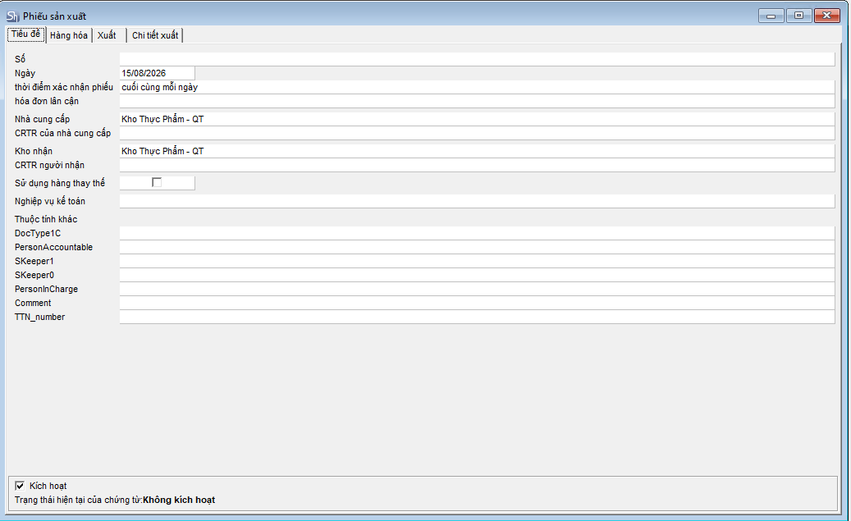
📸 Tab "Tiêu đề" của phiếu sản xuất
Trường dữ liệu | Diễn giải
Số | Số chứng từ, hệ thống tự nhảy
Ngày | Chọn ngày phiếu chứng từ
Nhà cung cấp | Chọn thông tin kho xuất nguyên vật liệu
Kho nhận | Chọn thông tin kho nhập thành phẩm

Tab "Hàng hoá"
Nhập danh sách item cần sản xuất.
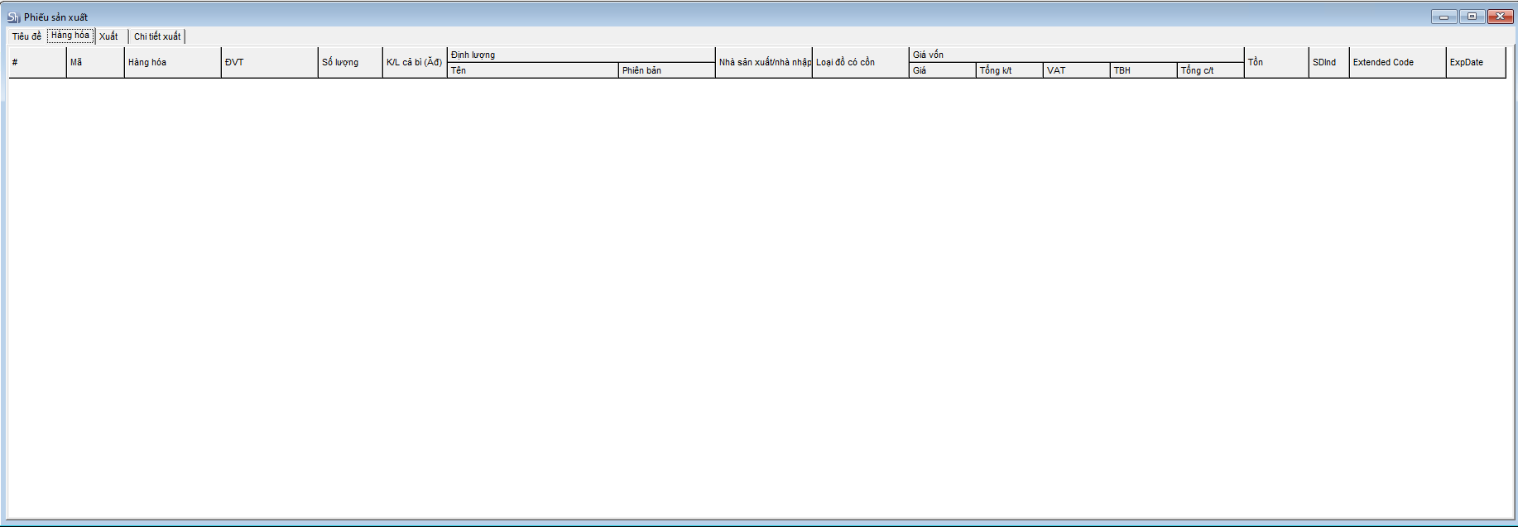
📸 Tab "Hàng hoá" của phiếu sản xuất
Trường dữ liệu | Diễn giải
Mã | Mã sản phẩm
DVT | Đơn vị tính của item
Số lượng | Số lượng cần sản xuất
Giá vốn | Giá | Giá vốn item (giá vốn trung bình của hệ thống)
Giá vốn | Tổng kt | Tổng theo giá vốn
Giá vốn | VAT | Thuế của item
Giá vốn | Tổng c/t | Tổng cuối của item
Định lượng | Tên | Tên công thức (BOM) cần sử dụng
Định lượng | Phiên bản | Phiên bản công thức (BOM) sử dụng
Tồn | Tồn còn lại trong kho
Extend code | Mã mở rộng
ExpDate | Ngày hết hạn

IV. Phiếu xuất — Xuất huỷ / Xuất sử dụng

Các bước tạo phiếu
- Chọn mục Chứng từ
- Chọn Tạo mới phiếu
- Chọn Phiếu xuất

Tab "Tiêu đề"
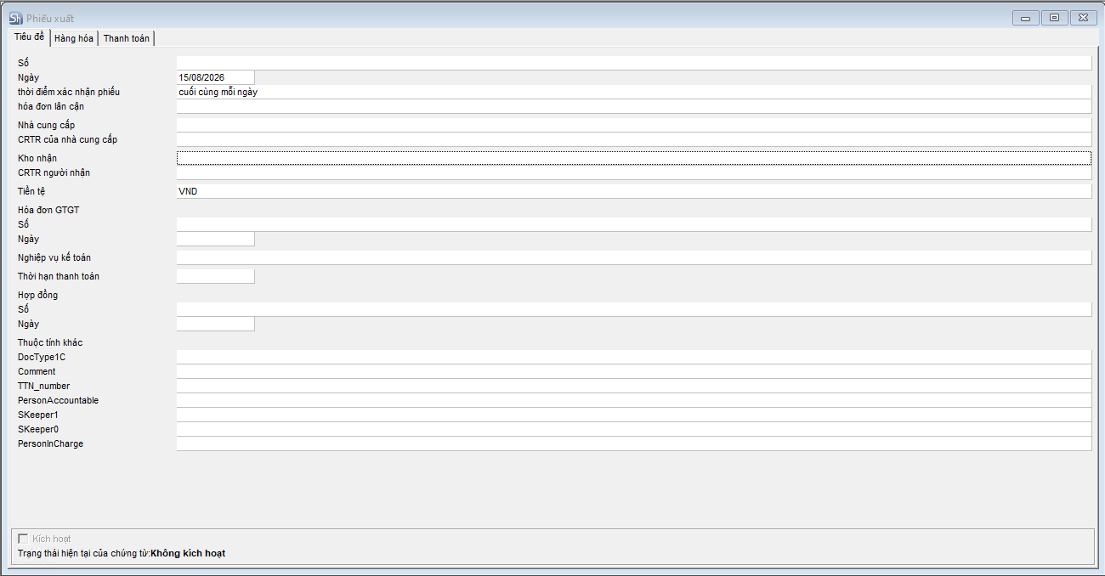
📸 Tab "Tiêu đề" của phiếu xuất
Trường dữ liệu | Diễn giải | Ghi chú
Số | Số chứng từ, hệ thống tự nhảy
Ngày | Chọn ngày phiếu chứng từ
Nhà cung cấp | Chọn thông tin kho xuất
Kho nhận | Chọn lý do xuất | Ví dụ: huỷ, sử dụng nội bộ...

Tab "Hàng hoá"
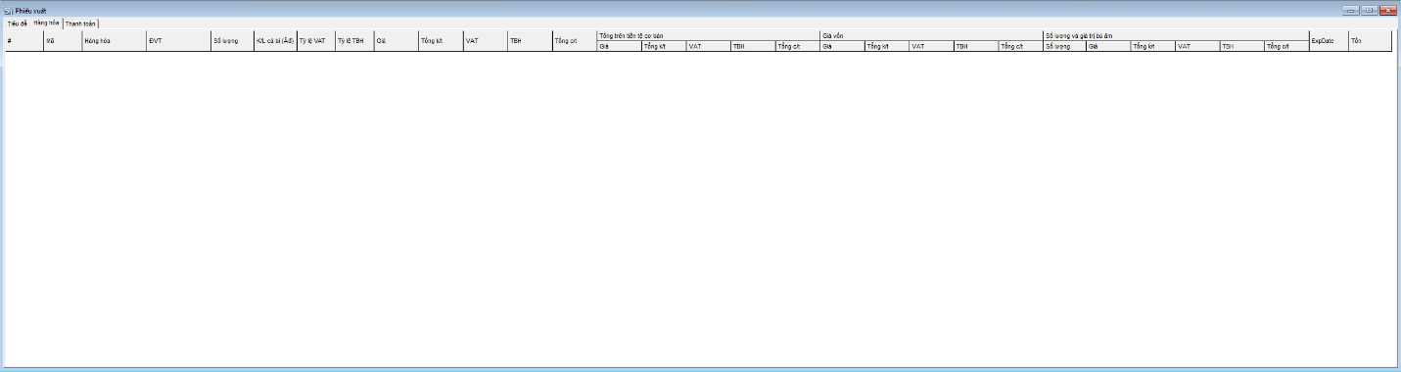
📸 Tab "Hàng hoá" của phiếu xuất
Trường dữ liệu | Diễn giải
Mã | Mã sản phẩm
DVT | Đơn vị tính của item
Số lượng | Số lượng cần xuất
Tỷ lệ VAT | Thuế cho item
Tỷ lệ TBH | Thuế bán hàng cho item
Giá | Giá xuất kho
Tổng k/t | Tổng giá trị trước thuế
VAT | Tổng thuế cho item
TBH | Tổng thuế bán hàng cho item
Tổng trên tiền tệ cơ bản | Giá | Giá xuất kho theo tiền tệ cơ bản
Tổng trên tiền tệ cơ bản | Tổng k/t | Tổng giá trị trước thuế theo tiền tệ cơ bản
Tổng trên tiền tệ cơ bản | VAT | Tổng thuế theo tiền tệ cơ bản
Tổng trên tiền tệ cơ bản | TBH | Tổng thuế bán hàng theo tiền tệ cơ bản
Tổng trên tiền tệ cơ bản | Tổng c/t | Tổng tiền sau thuế theo tiền tệ cơ bản
Giá vốn | Giá | Giá vốn item (giá vốn trung bình của hệ thống)
Giá vốn | Tổng kt | Tổng theo giá vốn
Giá vốn | VAT | Thuế của item
Giá vốn | Tổng c/t | Tổng cuối của item
SL & giá trị bù âm | Số lượng | Số lượng cần bù âm trong kho
SL & giá trị bù âm | Giá | Giá vốn item
SL & giá trị bù âm | Tổng kt | Tổng theo giá vốn
SL & giá trị bù âm | VAT | Thuế của item
SL & giá trị bù âm | Tổng c/t | Tổng cuối của item
Tồn | Tồn còn lại trong kho
ExpDate | Ngày hết hạn

V. Phiếu kiểm kê

Các bước tạo phiếu
- Chọn mục Chứng từ
- Chọn Tạo mới phiếu
- Chọn Phiếu kiểm kê

Tab "Tiêu đề"
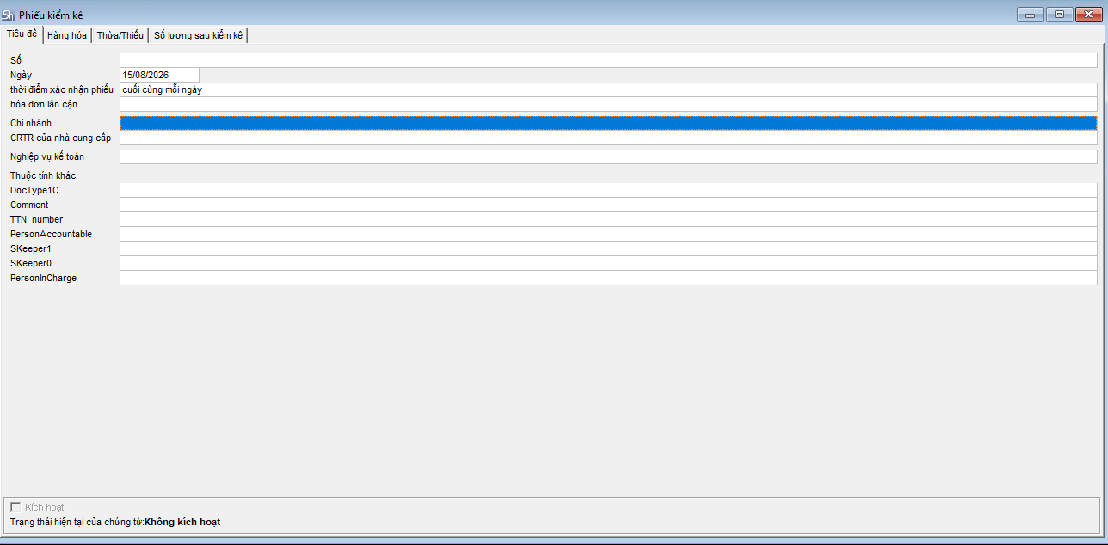
📸 Tab "Tiêu đề" của phiếu kiểm kê
Trường dữ liệu | Diễn giải
Số | Số chứng từ, hệ thống tự nhảy
Ngày | Chọn ngày phiếu chứng từ
Chi nhánh | Chọn kho cần kiểm kê

Tab "Hàng hoá"
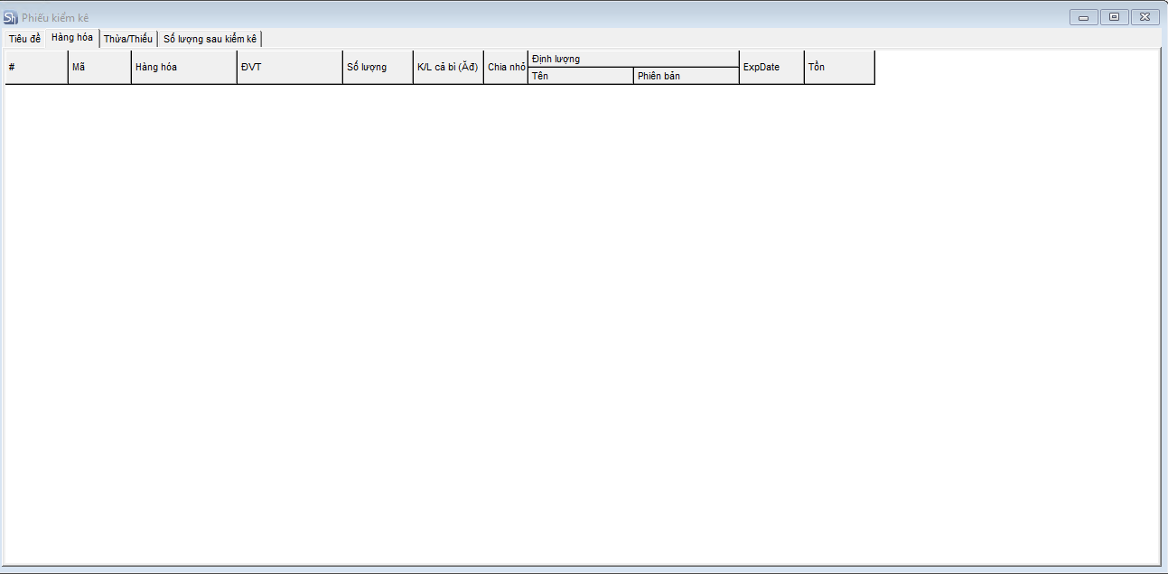
📸 Tab "Hàng hoá" của phiếu kiểm kê
Trường dữ liệu | Diễn giải
Mã | Mã sản phẩm
DVT | Đơn vị tính của item
Số lượng | Số lượng kiểm kê
Định lượng | Tên | Tên công thức (BOM) cần sử dụng
Định lượng | Phiên bản | Phiên bản công thức (BOM) sử dụng
Tồn | Tồn còn lại trong kho
ExpDate | Ngày hết hạn

Tab "Thừa/thiếu"
Hiển thị chênh lệch giữa tồn thực tế và sổ sách.
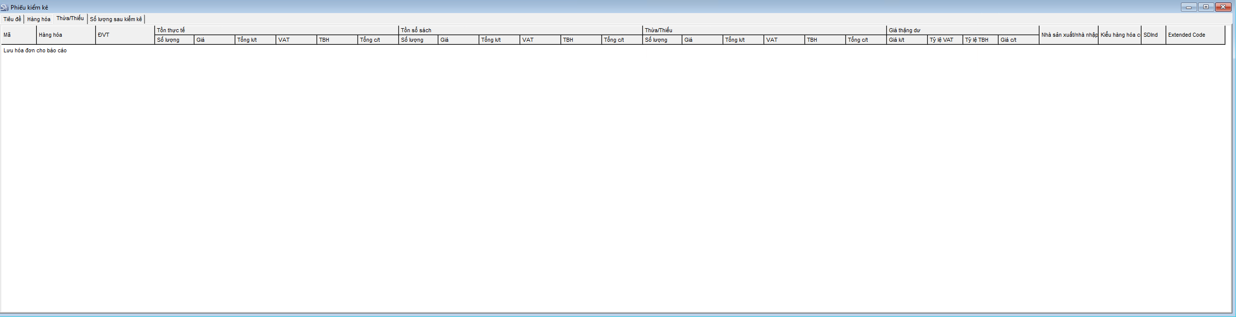
📸 Tab "Thừa/thiếu"
Trường dữ liệu | Diễn giải | Ghi chú
Mã | Mã item
Hàng hoá | Tên item
DVT | Đơn vị tính của item
Tồn thực tế | Tồn thực tế khi kiểm kê
Tồn sổ sách | Số lượng tồn theo hệ thống
Thừa/thiếu | Số lượng chênh lệch | Thừa là số dương, thiếu là số âm

Tab "Số lượng sau kiểm kê"
Số lượng tồn sau khi kích hoạt phiếu kiểm kê.
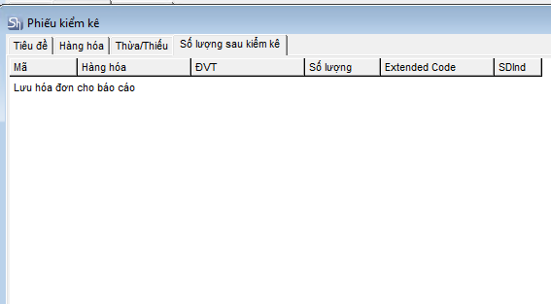
📸 Tab "Số lượng sau kiểm kê"
Trường dữ liệu | Diễn giải
Mã | Mã item
Hàng hoá | Tên item
DVT | Đơn vị tính của item
Số lượng | Số lượng tồn sau kiểm kê
Extend Code | Mã ngoài của item

VI. Phiếu điều chuyển giữa 2 cửa hàng (Cross-store transfer)
Phiếu điều chuyển giữa các cửa hàng nhằm ghi nhận hàng hoá (nguyên vật liệu) được lưu chuyển giữa các cửa hàng. Xem quy trình nghiệp vụ đầy đủ ở Phần 03.
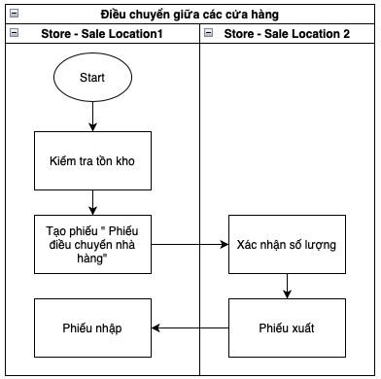
📸 Tổng quan phiếu điều chuyển giữa các cửa hàng

1. Danh sách làm việc với phiếu điều chuyển
Từ danh sách phiếu có thể biết: số lượng phiếu trong một khoảng thời gian, trạng thái phiếu, và xem chi tiết từng phiếu.
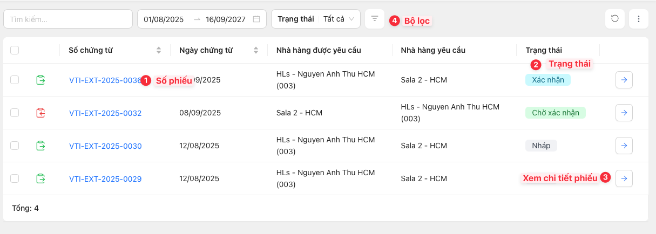
📸 Danh sách phiếu điều chuyển giữa các cửa hàng
Bộ lọc | Diễn giải
Thời gian chứng từ | Lọc từ ngày – đến ngày
Cửa hàng được yêu cầu | Lọc theo cửa hàng nhận yêu cầu điều chuyển

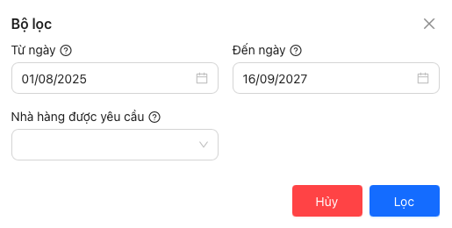
📸 Bộ lọc danh sách phiếu

1.1 Trạng thái và các bước xác nhận của phiếu
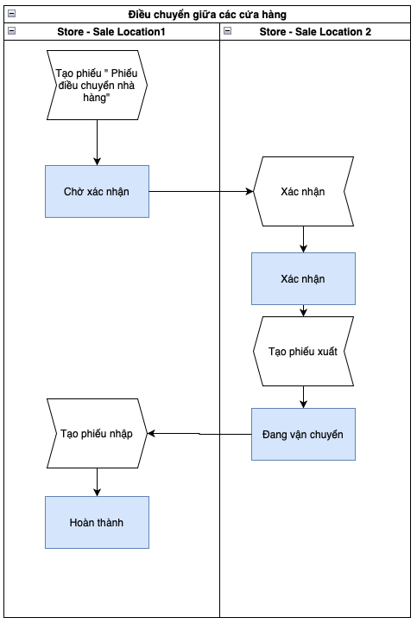
📸 Sơ đồ trạng thái và các bước xác nhận của phiếu

2. Tạo phiếu điều chuyển giữa cửa hàng
Từ danh sách phiếu, có thể chọn một trong hai phương án để bắt đầu tạo phiếu:
- Tạo từ template có sẵn — có sẵn danh sách nguyên vật liệu thường dùng
- Tạo thủ công — tự nhập từ đầu
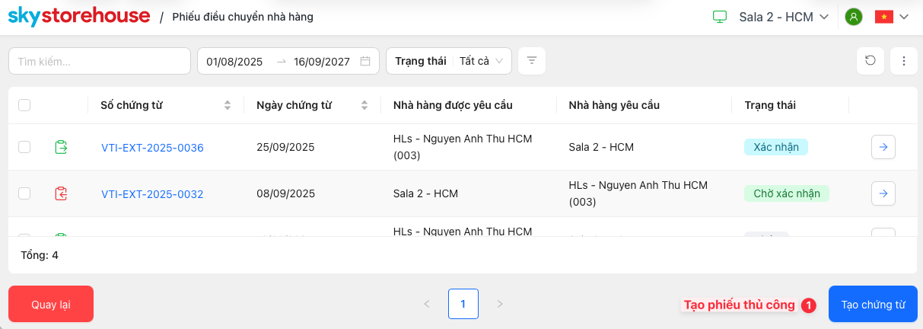
📸 Chọn phương án tạo phiếu: từ template hoặc thủ công

2.1 Thông tin đầu phiếu (Header)
Trường dữ liệu | Diễn giải | Ghi chú
Ngày | Ngày làm phiếu yêu cầu
Số chứng từ | Số do hệ thống sinh ra | Được thiết lập Prefix theo format
Nhà hàng được yêu cầu | Nhà hàng được yêu cầu sẽ chuyển hàng đi
Nhà hàng yêu cầu | Mặc định theo thông tin nhà hàng đang làm phiếu
Người tạo | Ghi chú của phiếu | Thường ghi tên người tạo hoặc người đi nhận
Ghi chú | Thông tin bổ sung của phiếu nhập

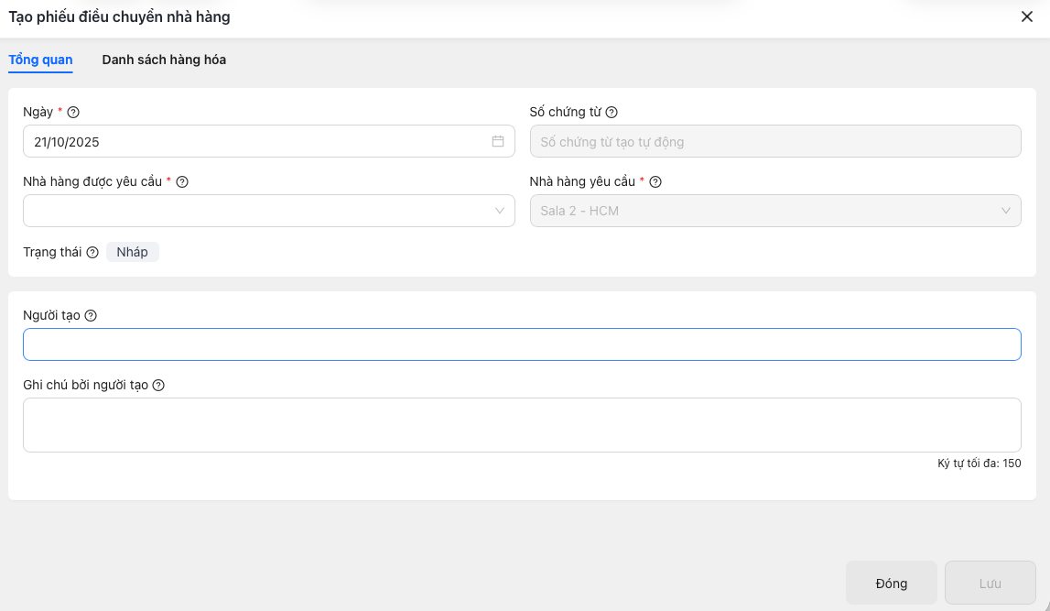
📸 Thông tin đầu phiếu điều chuyển giữa cửa hàng

2.2 Danh sách hàng hoá
Nguyên vật liệu có thể được thêm vào bằng nhiều cách: tải từ file Excel, hoặc thêm thủ công.
Trường dữ liệu | Diễn giải
Số lượng | Số lượng yêu cầu hàng
Đơn vị | Đơn vị yêu cầu

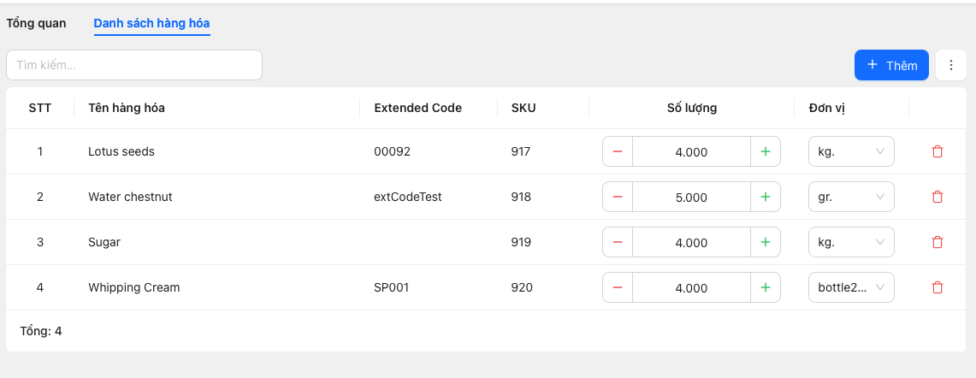
📸 Danh sách hàng hoá trong phiếu điều chuyển

2.2.1 Thực hiện thêm hàng hoá
- Chọn nhóm hàng hoá
- Chọn nguyên vật liệu tương ứng trong nhóm
- Chọn lại đơn vị tính nếu cần
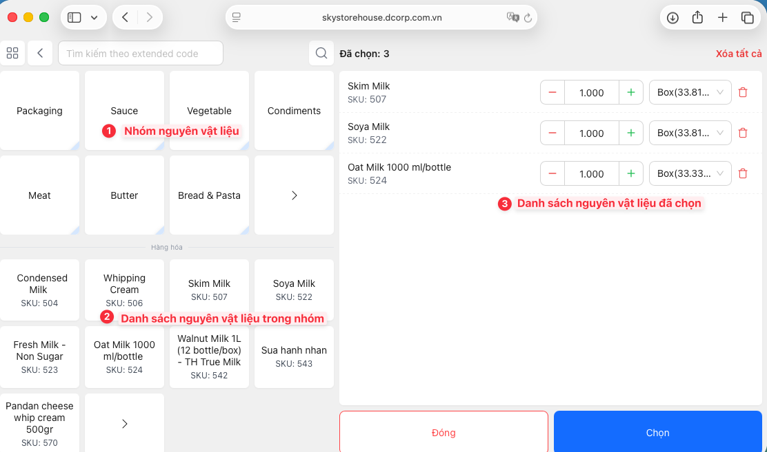
📸 Thao tác thêm hàng hoá vào phiếu

2.2.2 Tìm kiếm hàng hoá
Nguyên vật liệu có thể được tìm kiếm theo các tiêu chí:
- Tìm theo tên — tìm kiếm trong mọi nhóm
- Tìm theo mã mở rộng (Extended Code) — dữ liệu tìm kiếm chỉ hiển thị trong nhóm đang chọn
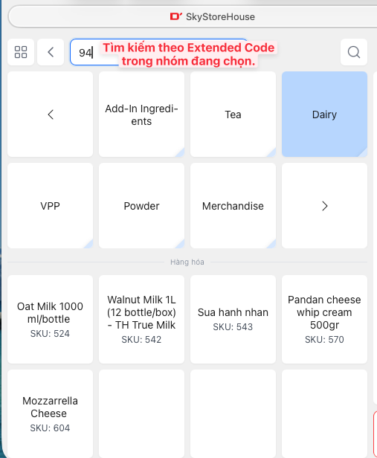
📸 Tìm kiếm hàng hoá theo tên
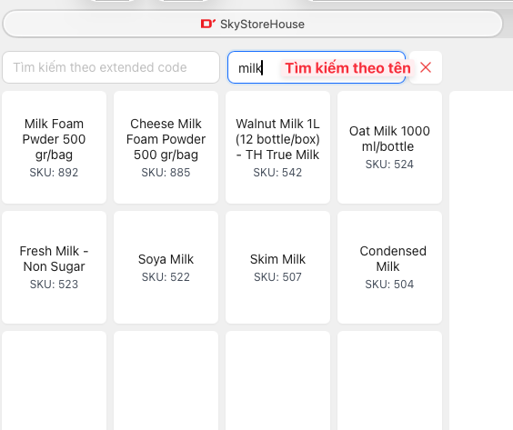
📸 Tìm kiếm hàng hoá theo mã mở rộng

3. Thao tác với phiếu
Đối với phiếu điều chuyển, có thể thực hiện các thao tác sau:
Thao tác | Diễn giải | Ghi chú
Xuất Excel | Kết xuất thông tin phiếu ra Excel
In | Thực hiện in phiếu nhập kho
Xác nhận | Thực hiện xác nhận số lượng
Chỉnh sửa | Chuyển phiếu vào chế độ chỉnh sửa | Kích hoạt/bỏ kích hoạt · Thêm/xoá danh sách hàng hoá · Đổi ngày phiếu · Đổi kho · Đổi thông tin bổ sung

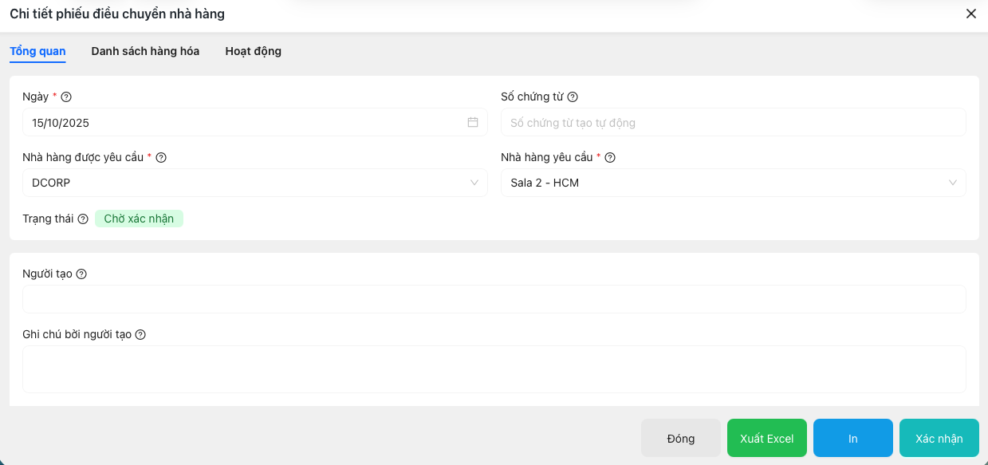
📸 Các thao tác với phiếu điều chuyển

4. Phiếu xuất — cửa hàng cho mượn hàng
Phiếu xuất dùng để xuất nguyên vật liệu hoặc bán thành phẩm ra khỏi một kho. Khi cửa hàng cho mượn xác nhận đủ hàng ở phiếu điều chuyển, hệ thống có thể tự tạo phiếu xuất để trừ hàng khỏi kho xuất.
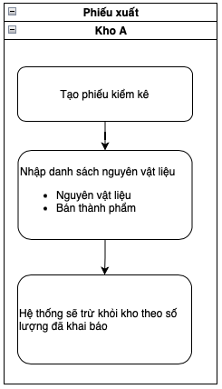
📸 Tổng quan phiếu xuất

Danh sách & bộ lọc
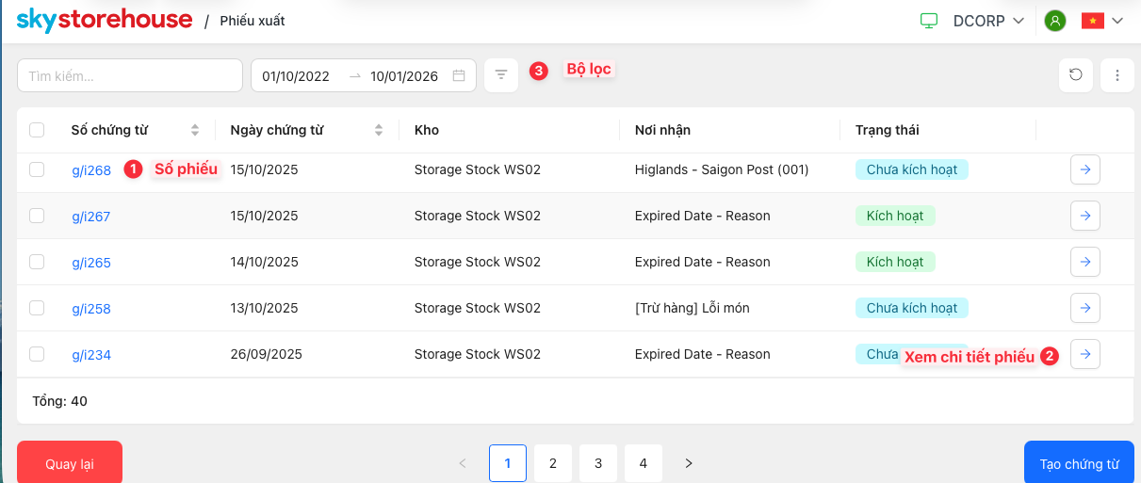
📸 Danh sách phiếu xuất
Bộ lọc | Diễn giải
Thời gian chứng từ | Lọc từ ngày – đến ngày
Kho của phiếu | Kho xuất hàng
Nơi nhận | Kho / đối tượng nhận hàng xuất ra
Trạng thái phiếu | Lọc theo trạng thái phiếu xuất

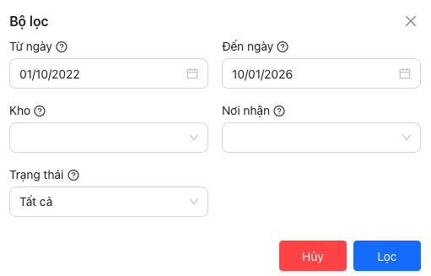
📸 Bộ lọc danh sách phiếu xuất

Nguồn tạo phiếu xuất
- Tạo thủ công
- Tạo từ phiếu điều chuyển giữa các cửa hàng — cửa hàng cho mượn sẽ tạo phiếu xuất
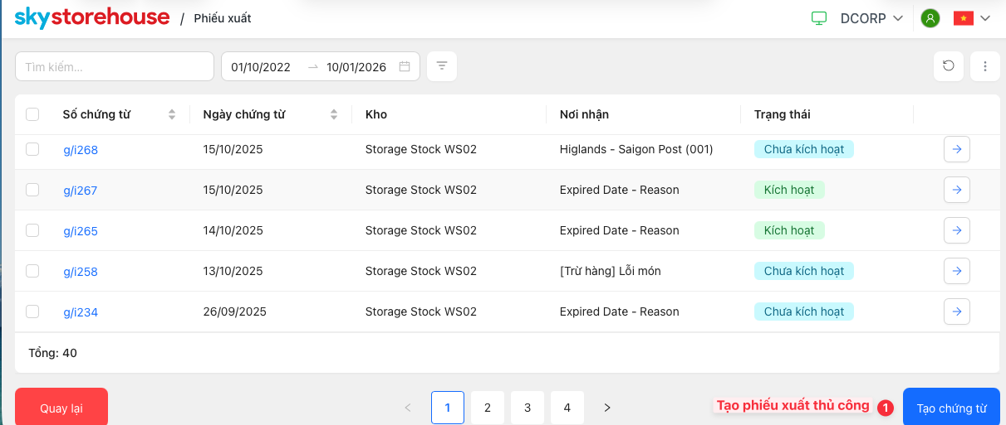
📸 Chọn phương án tạo phiếu xuất

Thông tin đầu phiếu (Header)
Trường dữ liệu | Diễn giải | Ghi chú
Ngày | Ngày xuất kho
Số chứng từ | Số do hệ thống sinh ra | Được thiết lập Prefix theo format
Người tạo | Ghi chú của phiếu xuất | Thường ghi tên người xuất hàng
Nơi nhận | Đối tác / kho nhận, hoặc lý do xuất hàng | Thuộc danh mục đối tác
Ghi chú | Thông tin bổ sung của phiếu
Kích hoạt | Trạng thái của phiếu | Kích hoạt = đã ghi nhận · Không kích hoạt = nháp

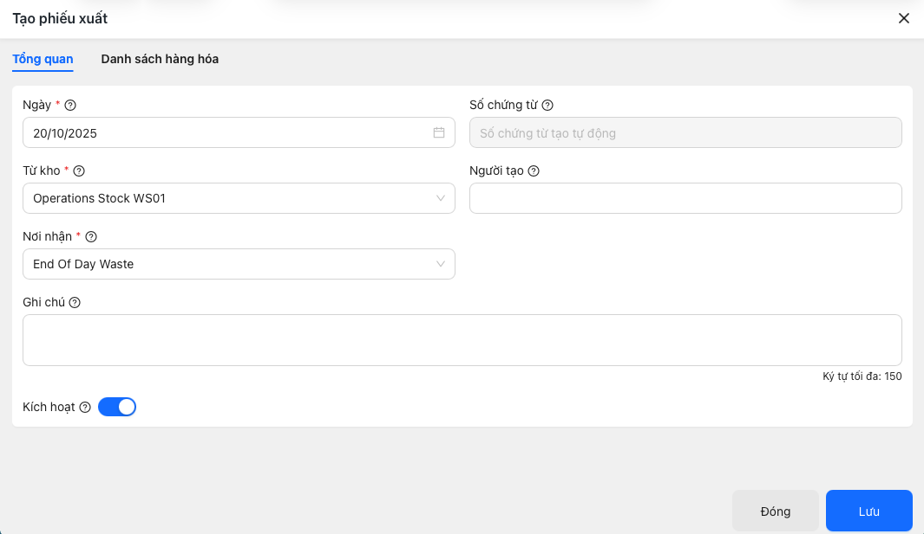
📸 Thông tin đầu phiếu xuất

Danh sách hàng hoá
Nguyên vật liệu có thể được thêm vào bằng nhiều cách: tải từ file Excel, hoặc thêm thủ công.
Trường dữ liệu | Diễn giải
Số lượng | Số lượng xuất ra
Đơn vị | Đơn vị xuất hàng

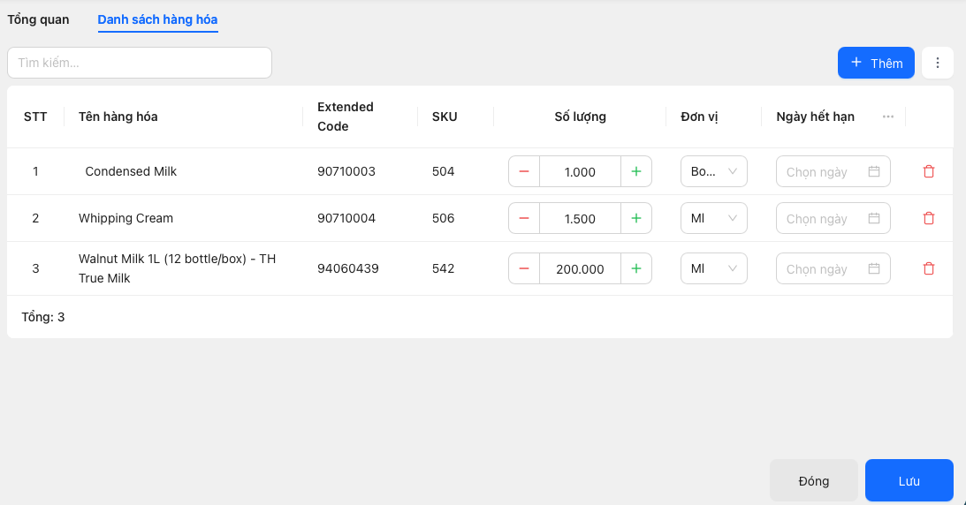
📸 Danh sách hàng hoá trong phiếu xuất

Thực hiện thêm & tìm kiếm hàng hoá
- Chọn nhóm hàng hoá
- Chọn nguyên vật liệu tương ứng trong nhóm
- Chọn lại đơn vị tính nếu cần

📸 Thao tác thêm hàng hoá
- Tìm theo tên — tìm kiếm trong mọi nhóm
- Tìm theo mã mở rộng (Extended Code) — chỉ hiển thị trong nhóm đang chọn

📸 Tìm kiếm hàng hoá theo tên

📸 Tìm kiếm hàng hoá theo mã mở rộng

Thao tác với phiếu xuất
Thao tác | Diễn giải | Ghi chú
Xoá | Xoá phiếu xuất
Xuất Excel | Xuất phiếu chi tiết ra Excel
In | Thực hiện in phiếu xuất
Chỉnh sửa | Chuyển phiếu vào chế độ chỉnh sửa | Kích hoạt/bỏ kích hoạt · Thêm/xoá hàng hoá · Đổi ngày phiếu · Đổi kho · Đổi thông tin bổ sung

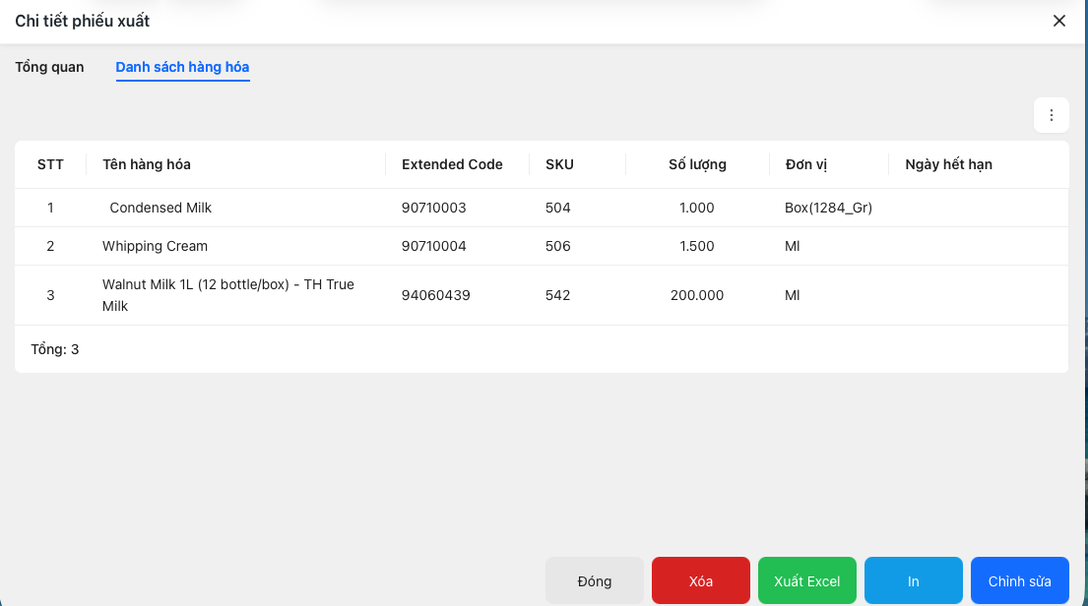
📸 Các thao tác với phiếu xuất

5. Phiếu nhập kho — cửa hàng nhận hàng
Phiếu nhập kho ghi nhận nguyên vật liệu nhập vào một kho, làm tăng số lượng tồn kho. Phiếu nhập kho có thể được tạo từ nhiều nguồn khác nhau:
- Tạo thủ công
- Tạo từ Phiếu yêu cầu hàng (PR – Purchase Request, SO – Store Order)
- Tạo từ Phiếu đặt hàng (PO – Purchase Order)
- Tạo từ Phiếu điều chuyển nhà hàng
ℹ️ Đối với các phiếu nhập kho không phải thủ công: danh mục và số lượng nguyên vật liệu sẽ được tự động điền theo phiếu cha (ví dụ: theo đúng phiếu điều chuyển giữa các cửa hàng).
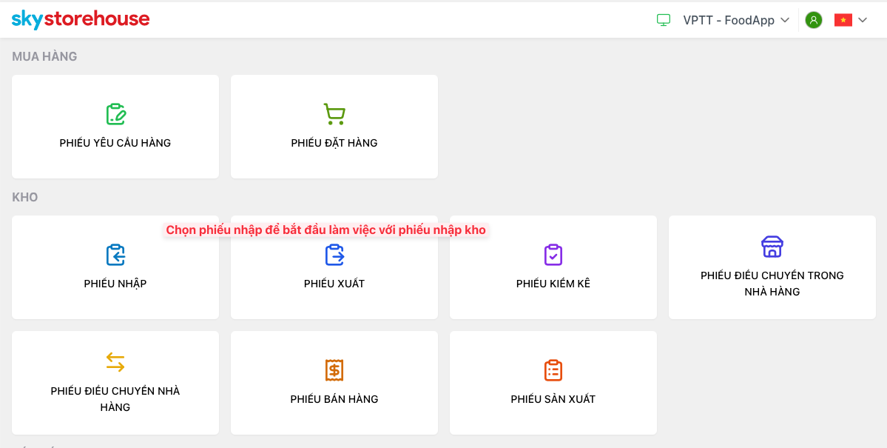
📸 Tổng quan phiếu nhập kho

Danh sách & bộ lọc
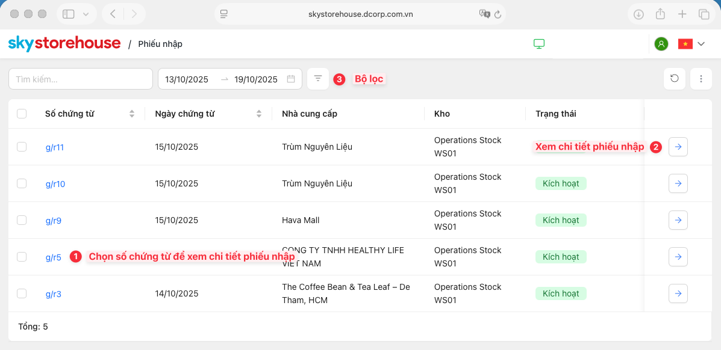
📸 Danh sách phiếu nhập kho
Bộ lọc | Diễn giải
Thời gian chứng từ | Lọc từ ngày – đến ngày
Kho của phiếu | Kho nhận hàng
Nhà cung cấp | Chọn nhà cung cấp giao hàng

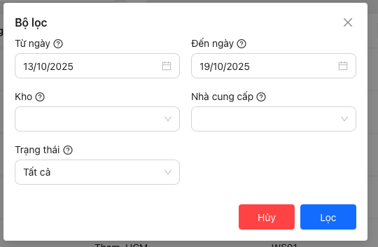
📸 Bộ lọc danh sách phiếu nhập kho

Tạo phiếu nhập kho
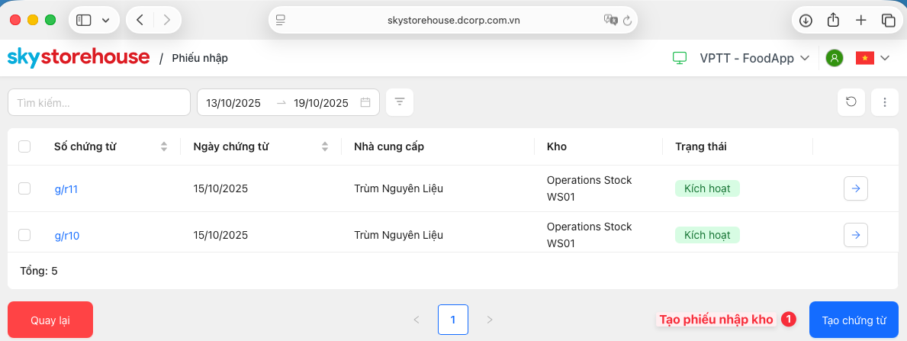
📸 Tạo phiếu nhập từ danh mục phiếu

Thông tin đầu phiếu (Header)
Trường dữ liệu | Diễn giải | Ghi chú
Ngày | Ngày của chứng từ nhập kho — hệ thống ghi nhận theo ngày này | Không giới hạn ngày trước/sau ngày hiện tại
Số chứng từ | Số do hệ thống sinh ra | Được thiết lập Prefix theo format
Nhà cung cấp | Chọn từ danh mục nhà cung cấp
Kho | Kho nhận hàng — chọn từ danh sách kho của địa điểm bán hàng | Kho mặc định trong setting của SkyStoreHouse
Người nhận | Ghi chú bổ sung của phiếu nhập | Thường là tên người nhận hàng
Ghi chú | Thông tin bổ sung của phiếu nhập
Kích hoạt | Trạng thái của phiếu nhập | Kích hoạt = đã ghi nhận · Không kích hoạt = nháp

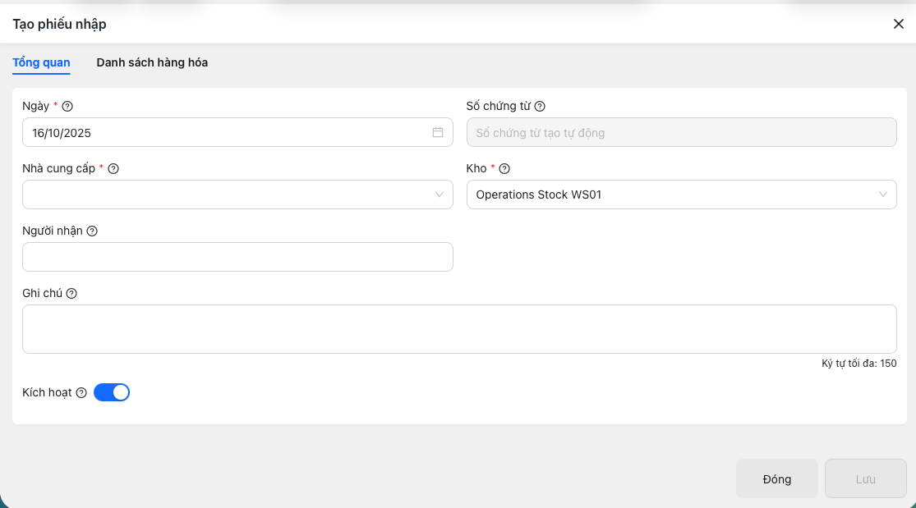
📸 Thông tin đầu phiếu nhập kho

Danh sách hàng hoá
Nguyên vật liệu có thể được thêm vào bằng nhiều cách: tải từ file Excel, hoặc thêm thủ công.
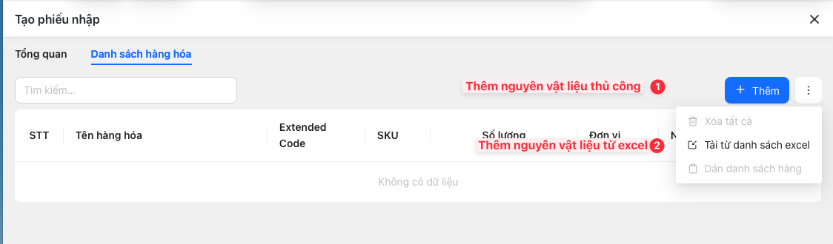
📸 Danh sách hàng hoá trong phiếu nhập kho

Thực hiện thêm & tìm kiếm hàng hoá
- Chọn nhóm hàng hoá
- Chọn nguyên vật liệu tương ứng trong nhóm
- Chọn lại đơn vị tính nếu cần

📸 Thao tác thêm hàng hoá
- Tìm theo tên — tìm kiếm trong mọi nhóm
- Tìm theo mã mở rộng (Extended Code) — chỉ hiển thị trong nhóm đang chọn

📸 Tìm kiếm hàng hoá theo tên

📸 Tìm kiếm hàng hoá theo mã mở rộng

Thao tác với phiếu nhập kho
Thao tác | Diễn giải | Ghi chú
Xoá | Xoá phiếu nhập kho
Xuất Excel | Xuất nội dung phiếu nhập kho ra Excel
In | Thực hiện in phiếu nhập kho
Chỉnh sửa | Chuyển phiếu vào chế độ chỉnh sửa | Kích hoạt/bỏ kích hoạt · Thêm/xoá hàng hoá · Đổi ngày phiếu · Đổi nhà cung cấp · Đổi kho nhận hàng · Đổi thông tin bổ sung

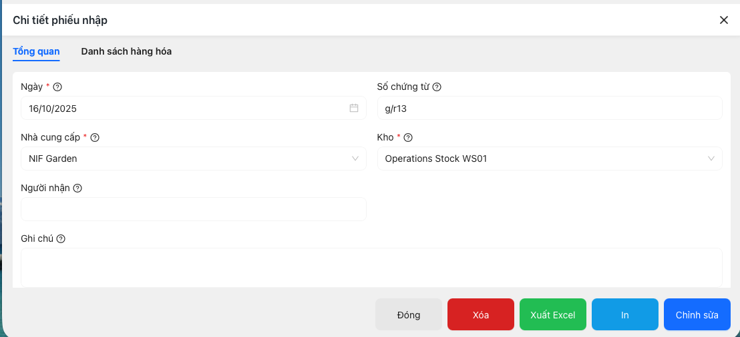
📸 Các thao tác với phiếu nhập kho

